8002-H392-02
Переход коаксиальный Spectrum Elektrotechnik GmbH
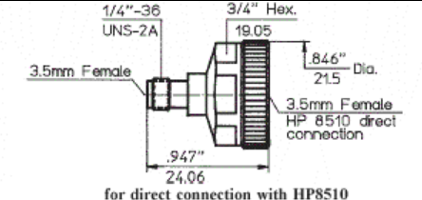
Характеристики
Волновое сопротивление |  | 50 Ом
Диапазон рабочих частот |  | до 35 ГГц
КСВ, макс. |  | 1.15 : 1
Интерфейсы |  | 3,5 mm-f / 3,5 mm-f
Габаритные размеры |  | см. чертеж
Диапазон рабочих температур |  | от - 65°C до +85°C
Материалы

- медно-бериллиевый сплав
- алюминий
- нержавеющая сталь
- латунь

http://www.spectrum-et.org/new_web2/showsearchdetail.asp?cat=In-Series&partno=8002-H392-02

